1、问题一：

①强类型语言：对于一种语言而言如果里面的变量被定义为某一种数据类型之后，除非人为对其进行强制类型转换，否则其数据类型不会发生改变，那么该语言就称为强类型语言

②弱类型语言：如果这种语言里面的变量被定义之后，在不同的场景之下可以灵活类型转换

举例：比如char a=‘0’在强类型语言里面会根据其场景作隐式类型转换比如要转换成int型则要变成相应的ASCII码48，但是在弱类型语言里面则会直接作为数字0来使用 强类型语言严谨但是运行速度慢 弱类型语言速度快但是容易发生错误

①动态类型语言：程序在运行期间才会检查数据类型，在写脚本的时候不需要对变量进行类型声明，比如说python是解释器不需要编译那么在遇到一个变量定义的时候比如说a=3.0自动将a的数据类型定义为float

②静态类型语言：程序在编译期间就会检查所有的数据类型，在写脚本的时候需要对每个变量进行显示的类型声明，比如说C++中double a=3.0需要对a的数据类型进行说明以便于编译器之后进行类型的检查

ps.问题一开始并不知道答案，参考过相关资料，链接如下：<https://zhuanlan.zhihu.com/p/62570358> 但是答案都是自己看完以后自己总结之后写上去的 养成学术诚信的好习惯

2.问题二：

①编译执行：编译器会先将脚本转换为编译语言，然后生成经过绑定联结之后生成一个exe的可执行文件，此时就会脱离原来的脚本，即使电脑没有配置相应的语言也可以执行

优点是编译执行效率高，占用资源小，适合复杂程序。缺点依赖于环境与操作系统，比如在Windows上的编译程序直接迁移到Linux系统上会执行不了

②解释执行：没有编译器，程序会根据脚本一行一行执行下去，不会生成相应的可执行文件，如果出现bug会立即终止程序，需要有相应的语言环境

优点是执行的时候不依赖于环境。缺点是一句一句执行会造成计算机资源的浪费，执行效率低

3.问题三：

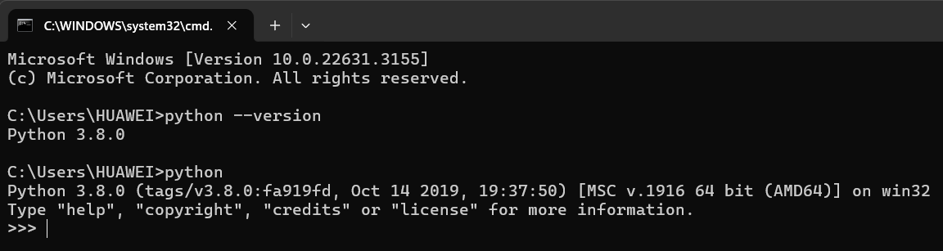

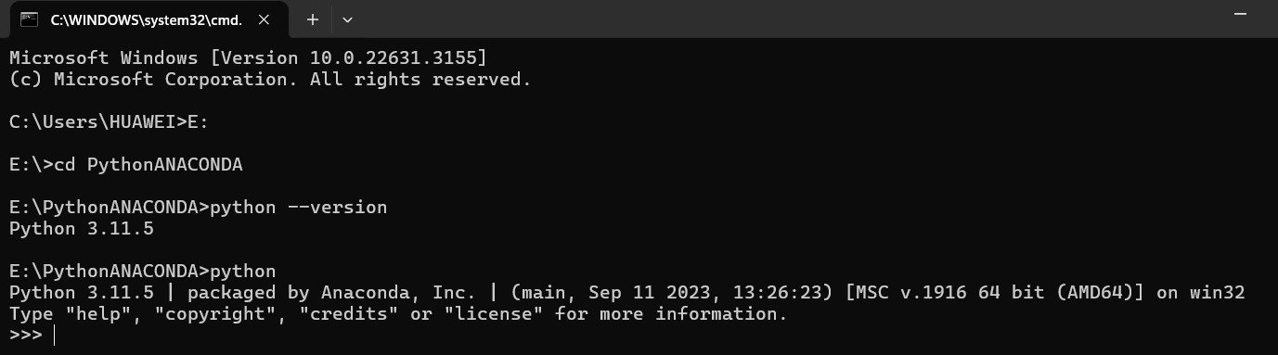

ps.自己在电脑里面安装了四个版本的python，分别是3.8、3.9、3.11、3.12但是不知道为什么cmd里面只显示3.8的版本（估计是默认版本吧），之后又切换到了3.11的文件夹下，显示出3.11版本（用的是pycharm和anaconda配置的环境）

4.问题四：

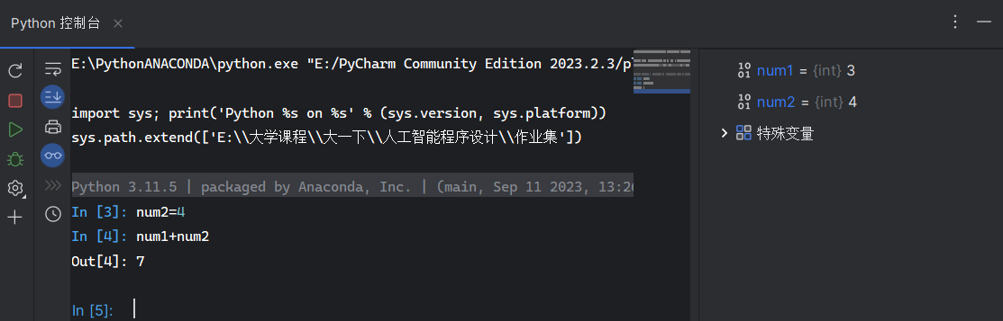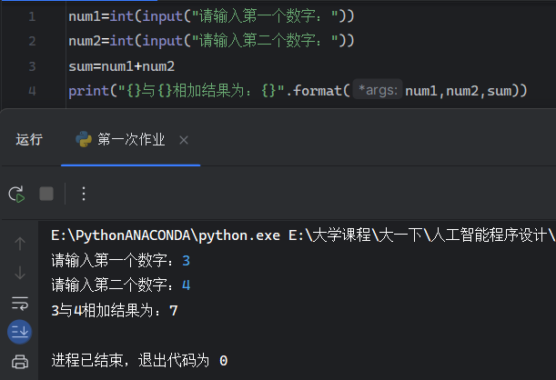

5.问题五：

